（格式E）
利率敏感性資產負債分析表
單位：新臺幣千元，%
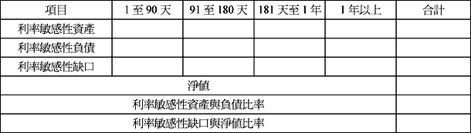
註：１、利率敏感性資產及負債係指其收益或成本受利率變動影響之生利資產及付息負債。
２、利率敏感性資產與負債比率＝利率敏感性資產 ÷ 利率敏感性負債
３、利率敏感性缺口＝利率敏感性資產減利率敏感性負債

